Меленівська гімназія Іршанської селищної ради
Код ЄДРПОУ 38718326
НАКАЗ
03.06.2024 МЕЛЕНІ №44-о

Про підсумки проведення
комплексного вивчення й
самооцінювання якості освітньої
діяльності закладу за чотирма
напрямками

Відповідно до Законів України «Про освіту» (стаття 41, частини 3 ст.48) та «Про повну загальну середню освіту» (стаття 42), Порядку проведення моніторингу якості освіти, затвердженим наказом Міністерства освіти і науки України 16 січня 220 року №54, зареєстрованим в Міністерстві юстиції України 10 лютого 2020 року за №154/34437, Методики оцінювання освітніх і управлінських процесів ЗЗСО, наказу МОН України «Про затвердження методичних рекомендацій з питань формування внутрішньої системи забезпечення якості освіти у ЗЗСО» від 30.11.2020 №1480, Положення про внутрішню систему забезпечення якості освіти в Меленівській гімназії, наказу по Меленівської гімназії від 2912.2023 року №102-о «Про створення робочої і моніторингової груп та проведення комплексного самооцінювання діяльності закладу освіти», та з метою розбудови внутрішньої системи забезпечення якості освітньої діяльності та якості освіти в закладі, використання системного підходу до здійснення моніторингу на всіх етапах освітнього процесу, упродовж 2023-2024 н.р. робочими групами було проведено комплексне вивчення й самооцінювання якості освітньої діяльності за напрямками у такі терміни:
Січень - Освітнє середовище
Лютий - Система оцінювання результатів навчання здобувачів освіти
Квітень – Педагогічна діяльність
Травень – Управлінські процеси.
Члени робочих груп протягом двох місяців проводили анкетування учасників освітнього процесу. Заповнювали форми спостереження, вивчали документацію та результати анкетування учасників освітнього процесу (батьків, педпрацівників, учнів).
Результати самооцінювання за чотирма напрямами було узагальнено в довідках та розглянуто на засіданні педагогічної ради.
Виходячи із вищезазначеного,

НАКАЗУЮ:
- Затвердити звіт про результати самооцінювання якості освітньої діяльності (додаток 1)
- Заслухати звіт про результати самооцінювання на засіданні педагогічної ради у червні 2024 року та врахувати її рішення при коригуванні освітньої програми та річного плану роботи гімназії н 2024-2025 н.р.
- Оприлюднити звіт про результати саооцінювання на сайті закладу освіти до 20.06.2024 року.
- Результати звіту врахувати при підготовці щорічного звіту керівника закладу освіти за 2023-2024 навчальний рік до 20.06.2024 року.
- Контроль за виконанням наказу залишаю за собою.

Директор Ольга ПЕТРЕНКО

Додаток 1
до наказу№___
від _________

Звіт
про результати самооцінювання
якості освітньої діяльності закладу за чотирма напрямками
Напрям оцінювання 1. ОСВІТНЄ СЕРЕДОВИЩЕ ЗАКЛАДУ ОСВІТИ
Критерії самооцінювання | Проблемні аспекти освітніх і управлінських процесів закладу освіти  та внутрішньої системи забезпечення якості освіти | Результати  самооцінювання
Критерії самооцінювання |  | В  (4б.) | Д  (3б.) | ВП  (2б.) | Н  (1б.)
Вимога 1.1. Забезпечення комфортних і безпечних умов навчання та праці
1.1.1. Приміщення і територія закладу освіти є безпечними та комфортними для навчання та праці | Територія та приміщення чисті і охайні. На території відсутні колючі дерева, кущі, гриби та рослини з отруйними властивостями, зазначені у відповідному переліку. Щоденно здійснюється огляд території щодо її безпечності для учасників освітнього процесу. Територія ділянки закладу частково освітлюється у вечірній та нічний час.  На території закладу освіти є наявні окремі пошкодження цілісності огорожі, через що є доступ до в’їзду. Приміщення недоступні для сторонніх осіб.  Кількість учнів не перевищує проєктну потужність закладу, директором вжито належних заходів для забезпечення відповідного рівня організації освітнього процесу.  Початкова школа знаходиться на першому поверсі, але не повністю відокремлена від навчальних приміщень для здобувачів середньої освіти.  Наявні спортивні майданчики облаштовані для заняття ігровими видами спорту.  У приміщеннях закладу освіти повітряно- тепловий режим та освітлення відповідають санітарним нормам. Приміщення чисті  Туалети облаштовані відповідно до санітарно-гігієнічних вимог та утримуються в належному стані.  Питний режим забезпечено одним із дозволених способів.  Приміщення закладу освіти використовуються  раціонально. У переважній більшості випадків комплектування класів відбувається з урахуванням чисельності здобувачів освіти,  площі навчальних приміщень.  Педагогічні працівники забезпечені робочими місцями. |  | 3
1.1.2. Заклад освіти забезпечений навчальними та іншими приміщеннями з  відповідним обладнанням, що необхідні для реалізації освітньої програми | Заклад освіти в переважній більшості забезпечений навчальними кабінетами і приміщеннями, необхідними для реалізації освітньої програми та забезпечення освітнього процесу.  Окремі навчальні кабінети недостатньо обладнані засобами навчання для виконання освітньої програми.  Керівництвом закладу вживаються певні заходи реагування для покращення стану забезпечення навчальних приміщень. |  | 3
1.1.3. Здобувачі освіти та працівники закладу освіти обізнані з вимогами  охорони праці, безпеки життєдіяльності, пожежної безпеки, правилами поведінки в умовах надзвичайних ситуацій і  дотримуються їх | Інструктажі/ навчання з працівниками та здобувачами освіти проводяться згідно з законодавством про охорону праці. Учасники  освітнього процесу дотримуються вимог щодо охорони праці, безпеки життєдіяльності, правил поведінки в умовах надзвичайних ситуацій. | 4
1.1.4. Працівники обізнані з правилами поведінки в разі нещасного випадку зі  здобувачами освіти та працівниками закладу освіти чи раптового погіршення  їх стану здоров’я і вживають необхідних заходів у таких ситуаціях | Інструктажі/навчання з педагогічними працівниками щодо надання домедичної допомоги, реагування на випадки травмування або погіршення самопочуття здобувачів освіти та  працівників під час освітнього процесу проводяться систематично (згідно з вимогами законодавства про охорону праці). Педагогічні  працівники та керівництво у разі нещасного випадку діють у встановленому порядку. | 4
1.1.5. У закладі освіти створюються умови для харчування здобувачів освіти  і працівників | Організація харчування в закладі освіти сприяє формуванню культури здорового харчування у здобувачів освіти. Задоволені умовами харчування: 53,6% учні та 77,1% батьки учнів. Спостерігається тенденція до покращення умов харчування. Меню закладу освіти складається за вимогою Постанови №305.  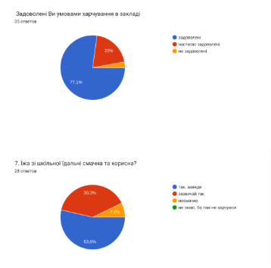 |  | 3
1.1.6. У закладі освіти створюються умови для безпечного використання  мережі Інтернет, в учасників освітнього процесу формуються навички безпечної поведінки в Інтернеті | Переважна більшість комп’ютерів закладу освіти облаштовані технічними засобами та інструментами контролю щодо безпечного  користування мережею Інтернет. В інформатичному класі мережа Інтернету відсутня.  Щодо безпечного використання мережі Інтернет проінформовані:96,4% здобувачів освіти та 74,3% батьків.  З батьками проводиться профілактична робота щодо попередження кібербулінгу та безпечного використання мережі Інтернет. Зі здобувачами освіти інформаційні заходи щодо безпечного  використання мережі Інтернет проводяться під час уроків інформатики, на виховних годинах, інформаційні матеріали щодо безпечного використання мережі Інтернет розміщено на сайті закладу та стендах закладу.  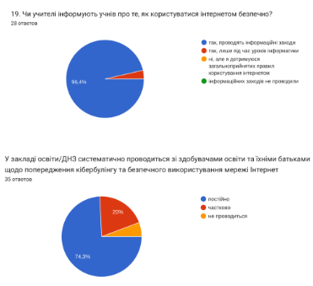 |  | 3
1.1.7. У закладі освіти застосовуються підходи для адаптації та інтеграції  здобувачів освіти до освітнього процесу,  професійної адаптації працівників | У закладі освіти налагоджена система роботи з адаптації та інтеграції здобувачів освіти до освітнього процесу, педагогічних працівників до професійної діяльності. |  | 3
У цілому за вимогою 1.1 3,3б. (Д.р)
Вимога 1.2. Створення освітнього середовища, вільного від будь-яких форм насильства та дискримінації
1.2.1. Заклад освіти планує та реалізує діяльність щодо запобігання будь-яким проявам дискримінації, булінгу в закладі | У закладі освіти розроблено, затверджено та оприлюднено на сайті закладу План заходів, спрямованих на запобігання та протидію  булінгу (цькуванню). Заходи проводяться регулярно відповідно до плану роботи:  -78,6% учнів почувають себе безпечно в закладі освіти;  - 78,6% учнів не відчувають у школі булінг/ цькування (систематичні дії (або бездіяльність) учасників освітнього процесу, які полягають у психологічному, фізичному, економічному, сексуальному насильстві);  - 64,3% здобувачам освіти комфортно перебувати у закладі освіти.  - 74,3% батьки учнів вважають, що в закладі проводиться постійно або часто робота з батьками щодо попередження та зниження  дискримінації.  - 74,3 % батьки учнів вважають, що в закладі проводиться постійно або часто робота по попередженню та зниження рівня насилля.  -74.3 % батьки учнів вважають, що в закладі проводиться постійно або часто робота по попередженню булінгу та кібербулінгу.  Переважна більшість здобувачів освіти і педагогічних працівників вважають освітнє середовище безпечним.  Заклад освіти співпрацює з представниками ювенальної превенції:  - Національної поліції в Житомирській області;  - Службою у справах дітей виконкому Іршанської ОТГ Житомирської області;  - Іршанською соціальною службою для сімʼї, дітей та молоді.  Та іншими фахівцями, яких регулярно залучаючи до роботи з питань запобігання та протидії булінгу. Керівництво та педагогічні працівники закладу освіти проходять навчання з протидії булінгу в закладі, ознайомленні з нормативно- правовими документами щодо виявлення ознак булінгу, іншого насильства та запобігання йому.  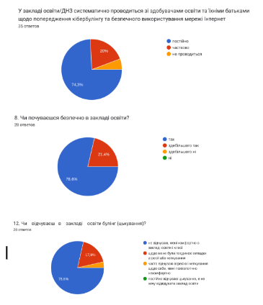 |  | 3
1.2.2. Правила поведінки учасників освітнього процесу в закладі освіти забезпечують дотримання етичних норм,  повагу до гідності, прав і свобод людини | У закладі освіти правила поведінки для учнів оприлюднено на стендах в коридорах школи, у класних куточках та сайті закладу, адаптовані для сприйняття учасниками освітнього процесу.  Усі учасники освітнього процесу ознайомлені з ними та переважна більшість дотримується їх. | 4
1.2.3. Керівник та заступники керівника (далі - керівництво) закладу освіти, педагогічні працівники протидіють  булінгу, іншому насильству,  дотримуються порядку реагування на їх прояви | У закладі освіти здійснюється постійний аналіз класними керівниками відсутності здобувачів  освіти, на основі результатів аналізу приймаються відповідні рішення, які є результативними.  Психологічна служба закладу освіти здійснює системну роботу з виявлення, реагування та запобігання булінгу, іншому насильству.  Здобувачі освіти, яким необхідна психолого- соціальна підтримка, отримують її.  Заклад відповідним чином реагує на звернення про випадки порушення прав здобувачів освіти, приймаються відповідні рішення, простежується результат виконання цих рішень.  Заклад освіти повідомляє службу у справах дітей, правоохоронні органи про факти булінгу та іншого насильства. |  | 3
У цілому за вимогою 1.2 3,3б. (Д.р)
Вимога 1.3. Формування інклюзивного, розвивального та мотивуючого до навчання освітнього простору
1.3.1. Приміщення та територія закладу освіти облаштовуються з урахуванням принципів універсального дизайну  та/або розумного пристосування | У закладі освіти забезпечено доступ до споруди. Проведено адаптацію лише одного із типів приміщень (навчальні кабінети, туалетні кімнати, коридори) та/або маршові сходи до використання  учасниками освітнього процесу.  У закладі освіти наявні та використовуються ресурсна кімната, дидактичні засоби відповідно до освітніх потреб здобувачів освіти. |  | 3
1.3.2. У закладі освіти застосовуються методики та технології роботи з дітьми з  особливими освітніми потребами (у разі потреби) | У закладі освіти відсутні діти з особливими освітніми потребами. | 4
1.3.3. Заклад освіти взаємодіє з батьками дітей з особливими освітніми потребами, фахівцями інклюзивно-ресурсного  центру, залучає їх до необхідної підтримки дітей під час здобуття освіти  (у разі наявності здобувачів освіти з особливими освітніми потребами) | У закладі освіти відсутні діти з особливими освітніми потребами. | 4
1.3.4. Освітнє середовище мотивує здобувачів освіти до оволодіння ключовими компетентностями та  наскрізними вміннями, ведення здорового способу життя | У закладі освіти формуються навички здорового способу життя та екологічно доцільної поведінки в здобувачів освіти в освітньому процесі.  Простір закладу, обладнання, засоби навчання застосовується у більшості навчальних завдань або видів діяльності, спрямованих на формування ключових компетентностей та наскрізних умінь  здобувачів освіти. | 4
1.3.5. У закладі освіти створено простір інформаційної взаємодії та соціально культурної комунікації учасників  освітнього процесу (бібліотека, інформаційно-  ресурсний центр тощо) | Бібліотека закладу освіти використовується для навчально пізнавальної діяльності учнів. У закладі освіти ресурси бібліотеки використовуються для проведення навчальних занять, позаурочних заходів. |  | 3
У цілому за вимогою 1.3 3,6б. (В.р)
Загалом за напрямом 1. Освітнє середовище закладу освіти 3.4б (Д.р)

Рівні оцінювання за вимогами:
  - Забезпечення безпечних і комфортних умов навчання та праці – достатній рівень;
  - Створення освітнього середовища, вільного від будь-яких форм насильства та дискримінації – достатній рівень
  - Формування інклюзивного, розвивального та мотивуючого до навчання освітнього простору – достатній рівень.

Напрям оцінювання 2. СИСТЕМА ОЦІНЮВАННЯ ЗДОБУВАЧІВ ОСВІТИ
Критерії самооцінювання | Проблемні аспекти освітніх і управлінських процесів закладу освіти  та внутрішньої системи забезпечення якості освіти | Результати  самооцінювання
Критерії самооцінювання |  | В  (4б.) | Д  (3б.) | ВП  (2б.) | Н  (1б.)
Вимога 2.1. Наявність відкритої, прозорої і зрозумілої для здобувачів освіти системи оцінювання їх навчальних
досягнень
2.1.1. Здобувачі освіти отримують від педагогічних працівників інформацію  про критерії, правила та процедури оцінювання навчальних досягнень | Критерії оцінювання результатів навчання здобувачів освіти оприлюднено в різних формах: на сайті закладу (у вигляді таблиць загальних вимог до навчальних досягнень, вимог до  виконання практичних та лабораторних робіт, вимог до усних та письмових відповідей, принципи формувального оцінювання); в  окремих предметних кабінетах на стендах; в навчальних кабінетах у папках (вимоги до оцінювання навчальних досягнень по поточних темах), а правила і процедури оцінювання висвітлено на сайті закладу освіти та в змісті освітньої програми, Положенні про ВСЗЯО закладу) 90,4% здобувачів освіти завжди, 92,9% батьків учнів в анкетах відповіли, що завжди або переважно завжди отримують інформацію про критерії, правила і процедури оцінювання  навчальних досягнень із сайту закладу, в усній формі від педагогічних працівників за допомогою інформаційних стендів у  навчальних кабінетах та інших приміщеннях закладу (додаток 1)  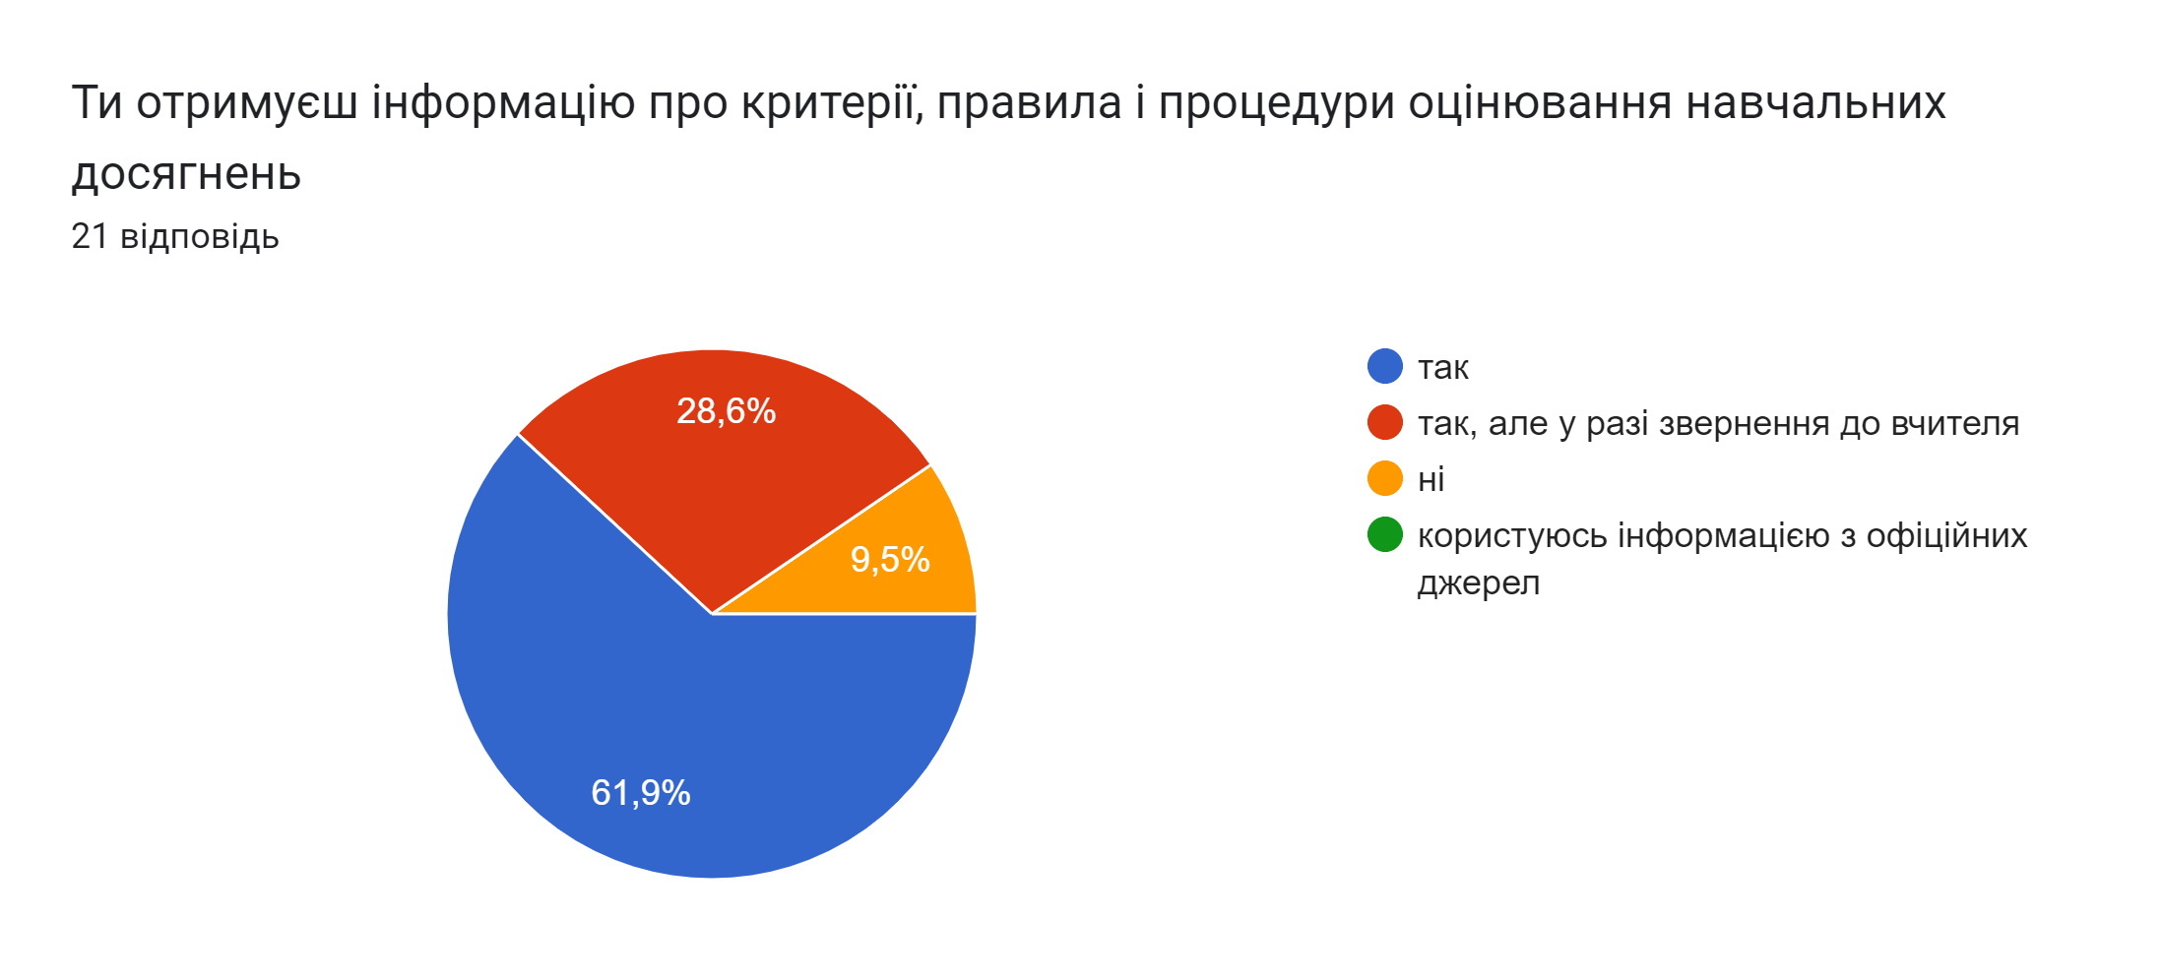 | 4
2.1.2. Система оцінювання в закладі освіти сприяє реалізації компетентнісного підходу до навчання | Система оцінювання у закладі освіти ґрунтується на компетентнісному підході.  Учителі застосовують різні прийоми формувального оцінювання 80%  поточне оцінювання 90%  самооцінювання 70%  взаємне оцінювання 50%  підсумкове оцінювання 80%  (додаток 2)  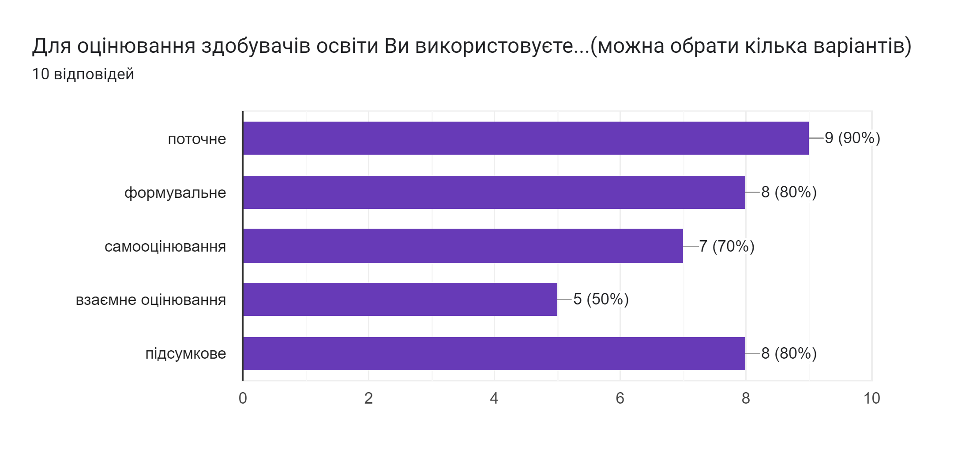 |  | 3
2.1.3. Здобувачі освіти вважають оцінювання результатів навчання  справедливим і об’єктивним | 81% здобувачів освіти вважають оцінювання результатів їхнього  навчання в закладі освіти справедливим і об’єктивним і 19% у більшості  випадків.  (додаток 3)  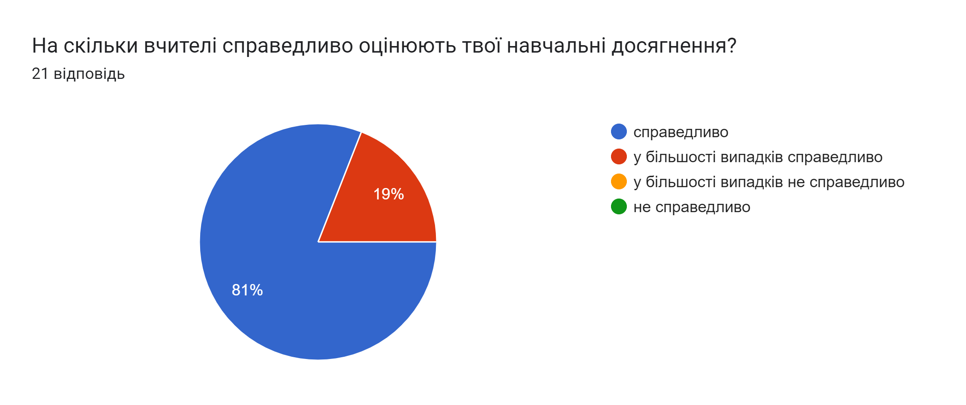 | 4
У цілому за вимогою 2.1 3,66 б. (В.р)
Вимога 2.2. Застосування внутрішнього моніторингу, що передбачає систематичне відстеження та коригування результатів навчання кожного здобувача освіти
2.2.1. У закладі освіти здійснюється аналіз результатів навчання здобувачів освіти | У закладі освіти проводиться внутрішній моніторинг результатів навчання здобувачів освіти (двічі упродовж навчального року з усіх  предметів (курсів) інваріантної частини).  За результатами моніторингів здійснюється аналіз результатів навчання здобувачів освіти, приймаються рішення щодо їх коригування  За результатами моніторингів здійснюється аналіз результатів навчання здобувачів освіти, проте не завжди приймаються рішення щодо їх коригування | 4
2.2.2. У закладі освіти впроваджується система формувального оцінювання | 80% вчителів використовують у своїй роботі формувальне оцінювання (відстежують особистісний поступ здобувачів освіти,  формують у них позитивну самооцінку, відзначають досягнення, підтримують бажання навчатися, запобігають побоювання помилитися)  (додаток 2) |  | 3
У цілому за вимогою 2.2 3,5 б.(Д.р)
Вимога 2.3. Спрямованість системи оцінювання на формування у здобувачів освіти відповідальності за результати свого навчання, здатності до самооцінювання

2.3.1. Заклад освіти сприяє формуванню у здобувачів освіти відповідального  ставлення до результатів навчання | Заклад освіти сприяє формуванню у здобувачів освіти відповідального ставлення до результатів навчання 52,4%здобувачів освіти відповідально ставляться до процесу навчання та його результатів і вважають,що результат навчання залежить виключно від їхньої праці і наполегливості,23,8% вважають,що результат залежить від їхньої праці і батьків, проте 19% респондентів вважає, що від більш поблажливого ставлення вчителів  (додаток 4)  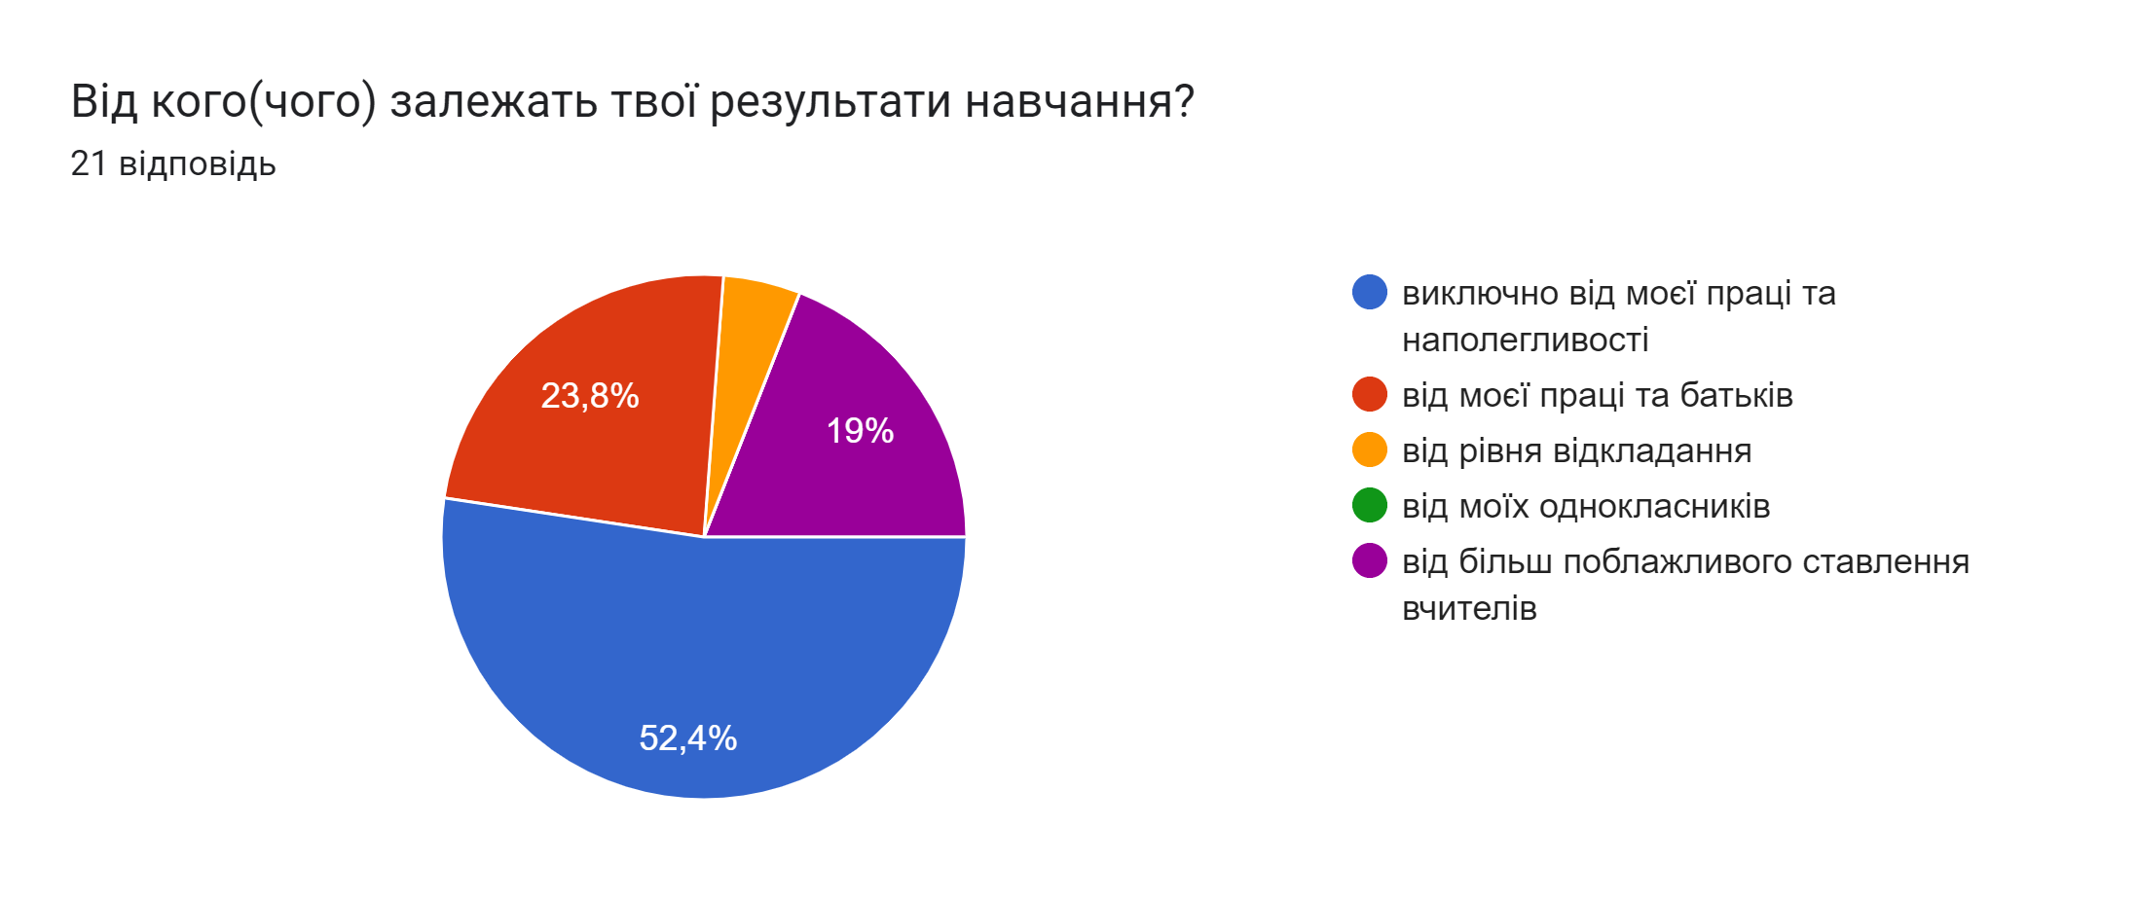 |  | 3
2.3.2. Заклад освіти забезпечує самооцінювання та взаємооцінювання  здобувачів освіти | 28,6% здобувачів освіти стверджують, що здійснюють  самооцінювання результатів своєї роботи під час занять.52,4% здебільшого здійснюють самооцінювання результатів роботи. 19% дуже рідко здійснюють самооцінювання своєї роботи.  (додаток 5)  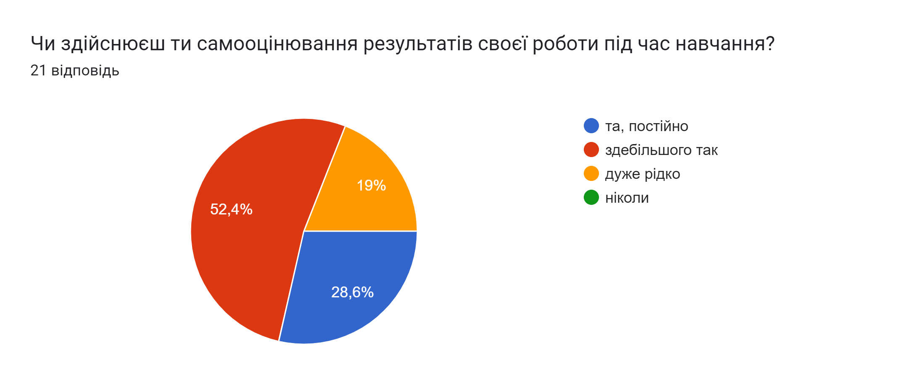  42,9 % систематично організовують взаємооцінювання здобувачів освіти  38,1% з окремих предметів, 9,5% інколи, 9,5% ніколи не проводять взаємооцінювання робіт один одного (додаток 6)  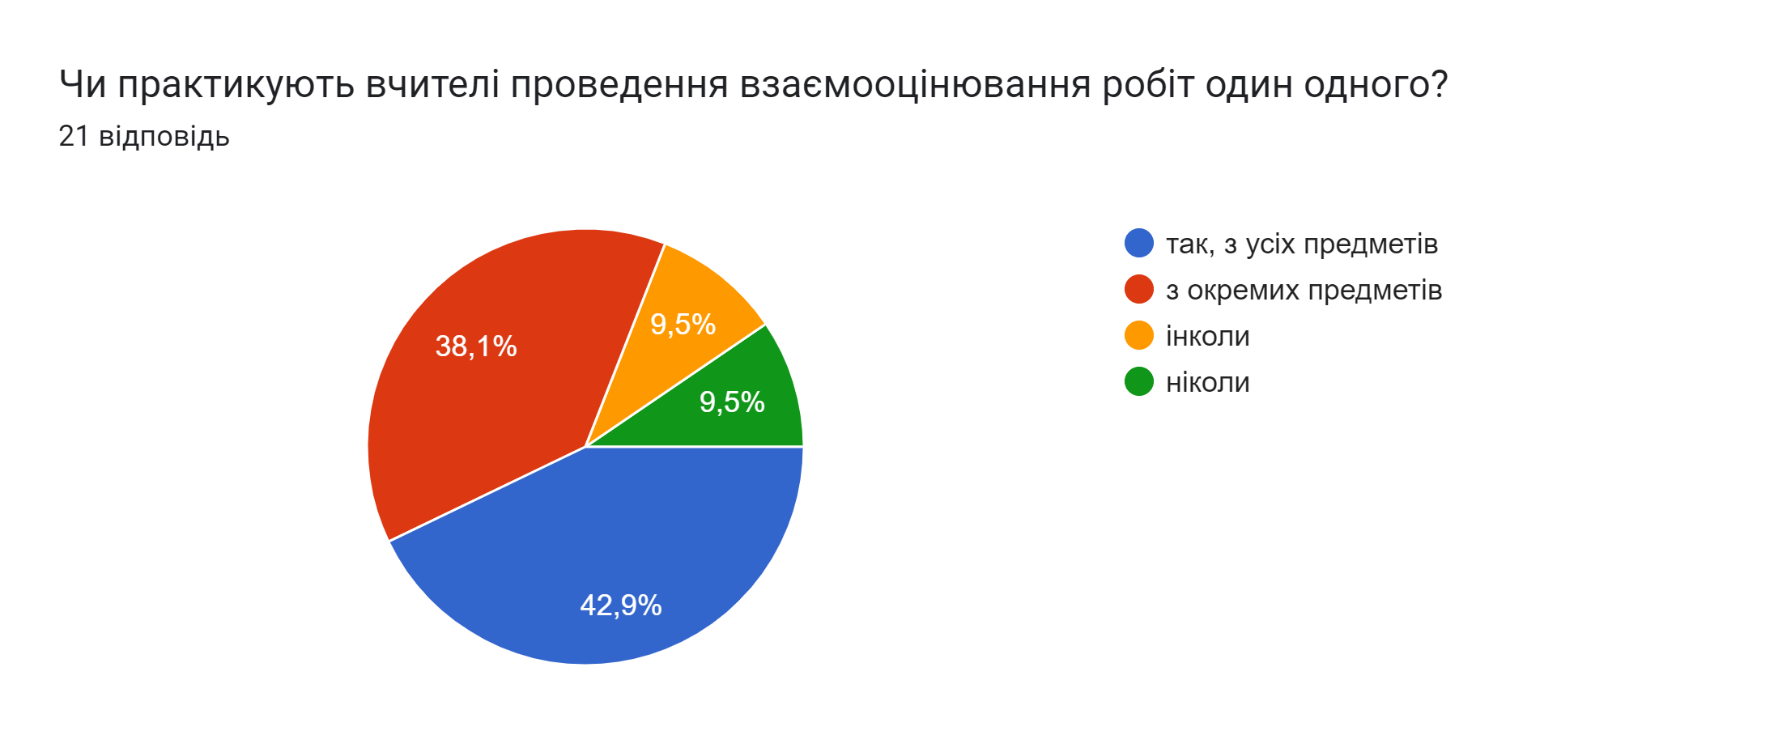 |  | 3
У цілому за вимогою 2.3 3 б (Д.р)
Загалом за напрямом 2. Система оцінювання здобувачів освіти 3,4 б (Д.р)

Рівні оцінювання за вимогами:
2.1. Наявність відкритої, прозорої і зрозумілої для здобувачів освіти системи оцінювання навчальних досягнень – достатній рівень;
2.2. Застосування внутрішнього моніторингу, щ передбачає систематичне відстеження та коригування результатів навчання кожного здобувача освіти – достатній рівень;
2.3. Спрямованість системи оцінювання на формування у здобувачів освіти відповідальності за результатами свого навчання, здатності до самооцінювання.

Напрям оцінювання 3. ПЕДАГОГІЧНА ДІЯЛЬНІСТЬ ПЕДПРАЦІНИКІВ

Критерії самооцінювання | Проблемні аспекти освітніх і управлінських процесів закладу освіти  та внутрішньої системи забезпечення якості освіти | Результати  самооцінювання
Критерії самооцінювання |  | В  (4б.) | Д  (3б.) | ВП  (2б.) | Н  (1б.)
Вимога 3.1. Ефективність планування педагогічними працівниками своєї діяльності, використання сучасних освітніх підходів до організації освітнього процесу з метою формування ключових компетентностей здобувачів освіти

3.1.1. | Учителі планують свою професійну діяльність. У них наявне календарно-тематичне планування, що відповідає освітній програмі закладу.  Переважна більшість вчителів аналізують результативність власної педагогічної діяльності з урахуванням індивідуальних особливостей учнів, результатів їхнього навчання та враховують результати аналізу при подальшому плануванні робот.  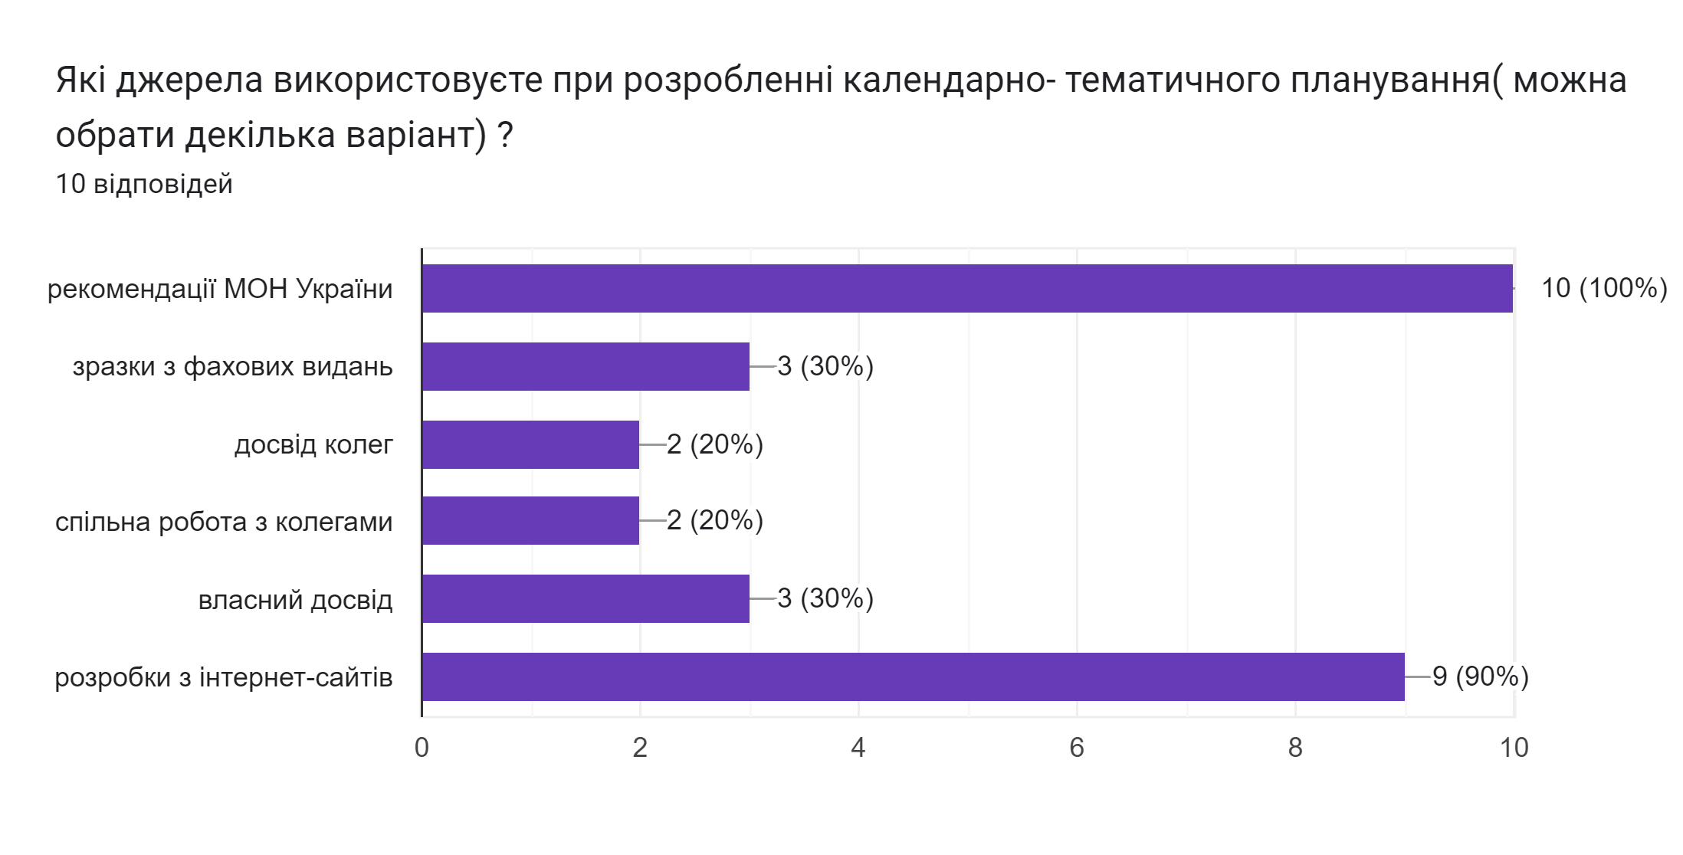 |  | 3
  Педагогічні працівники планують свою діяльність, аналізують її результативність
3.1.2. | Учителі використовують освітні технології, спрямовані на оволодіння здобувачами освіти ключовими компетентностями та наскрізними уміннями, у тому числі, технології дистанційного навчання (у разі потреби)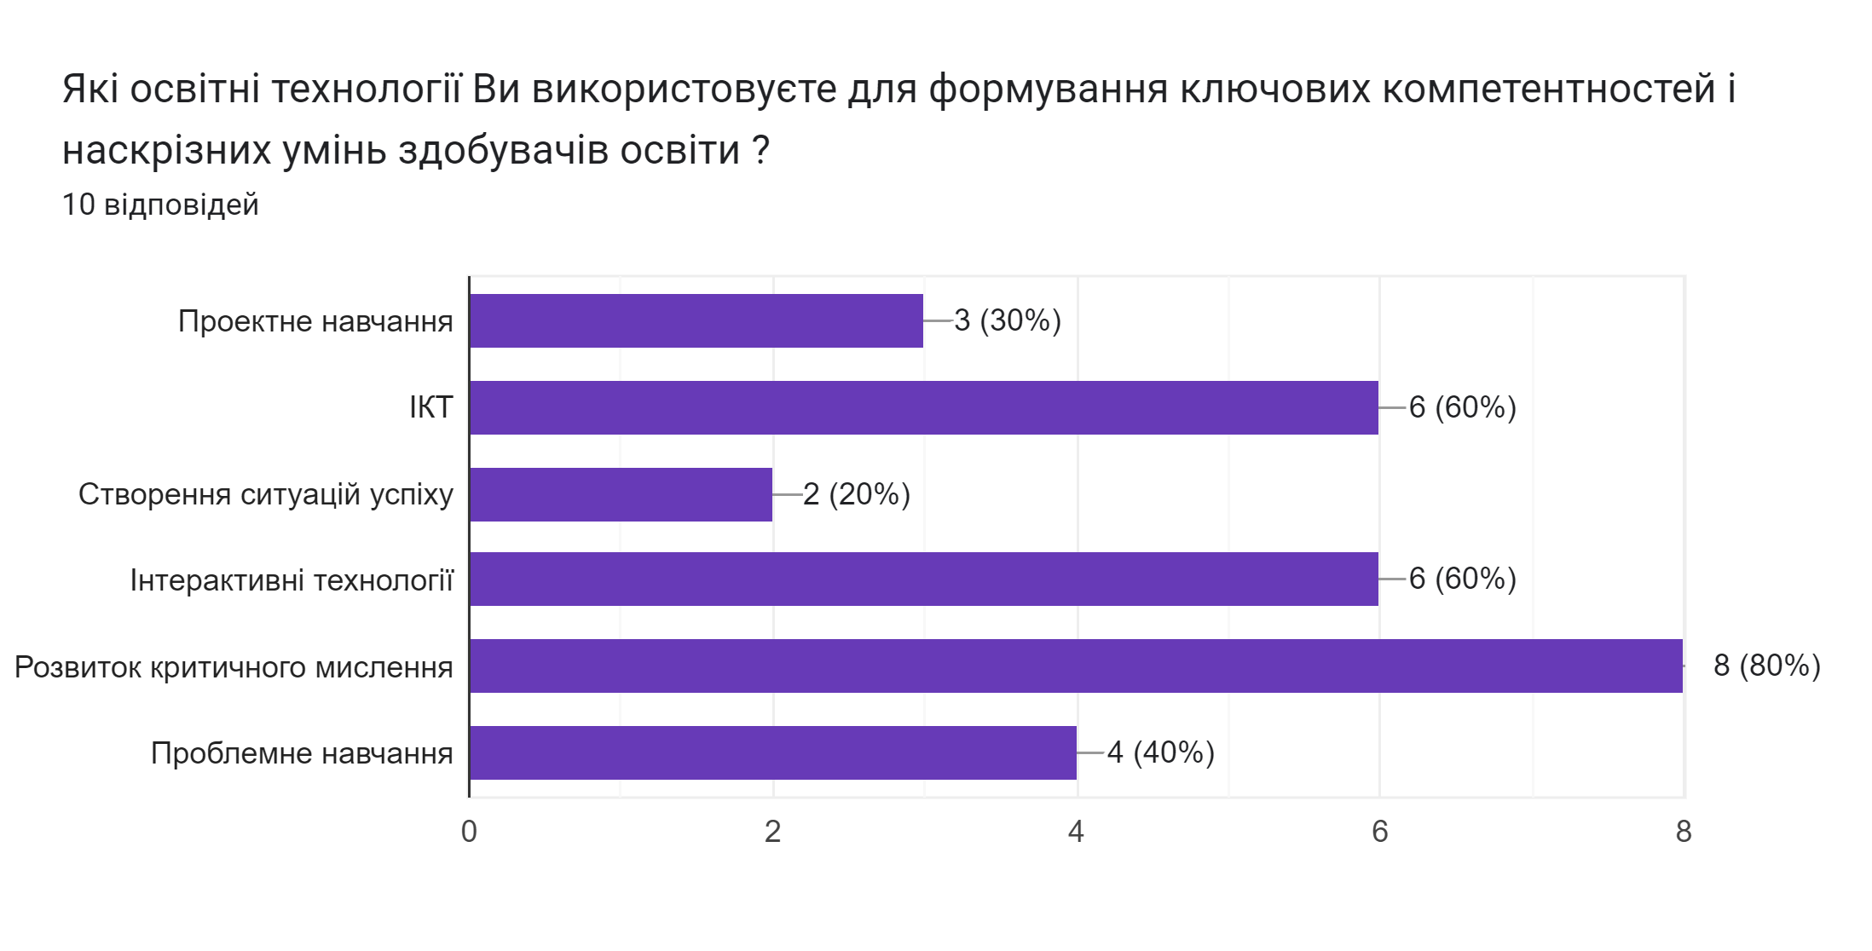 | 4
  Педагогічні працівники застосовують освітні технології, спрямовані на формування ключових компетентностей і наскрізних умінь здобувачів освіти .
3.1.3. Педагогічні працівники беруть участь у формуванні та реалізації індивідуальних освітніх траєкторій для здобувачів освіти. | Учителі беруть участь у формуванні та реалізації індивідуальних освітніх траєкторій. Здійснюють аналіз якості навчання учнів, які навчаються за індивідуальними освітніми траєкторіями.  Робота по підготовці учнів до предметних олімпіад, творчих конкурсів, тощо | 4
3.1.4. Педагогічні працівники створюють або використовують освітні ресурси (презентації, відеоматеріали, методичні розробки, веб-сайти, блоги, тощо) | Педагогічні працівникі створюють та використовують власні освітні ресурси, мають публікації з професійної тематики та/або оприлюднені методичні розробки (навчально-методичні матеріали).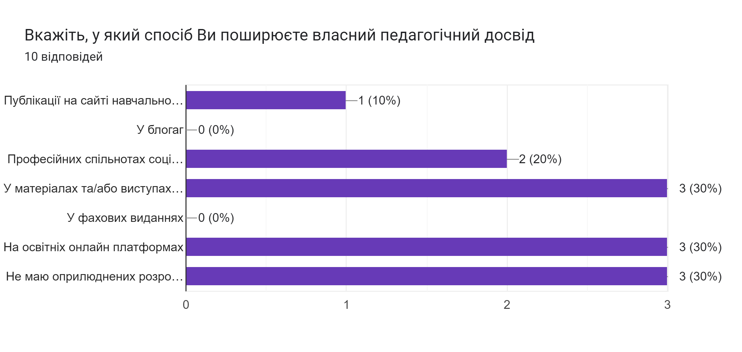 | 4
3.1.5. Педагогічні працівники сприяють формуванню суспільних цінностей у здобувачів освіти у процесі їх навчання, виховання, розвитку. | Переважна більшість учителів використовують зміст предмету (курсу) для формування суспільних цінностей, виховання патріотизму у здобувачів освіти у процесі їх навчання, виховання та розвитку, у тому числі власним прикладом та комунікуванням з учнями |  | 3
3.1.6. Педагогічні працівники використовують інформаційнокомукаційні технології в освітньому процесі. | Всі вчителі використовують ІКТ, у тому числі при створенні інформаційних ресурсів, комунікації з учасниками освітнього процесу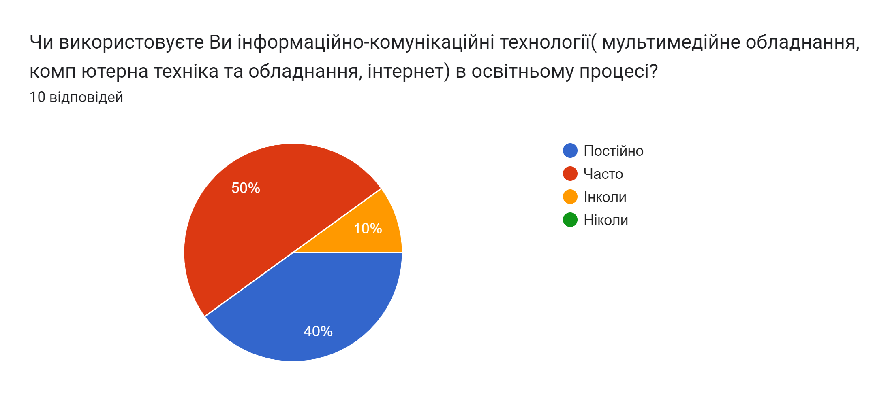 | 4
У цілому за вимогою 3.1 3,6 б. (Д.р)
Вимога 3.2. Постійне підвищення професійного рівня і педагогічної майстерності педагогічних працівників.
3.2.1. Педагогічні працівники забезпечують власний професійний розвиток і підвищення кваліфікації, у тому числі щодо методик роботи з дітьми з особливими освітніми потребами | Всі педагогічні працівникі закладу освіти забезпечують власний професійний розвиток, обираючи кількість, види, форми та напрями підвищення рівня своєї професійної майстерності з урахуванням освітніх інновацій, освітніх потреб учні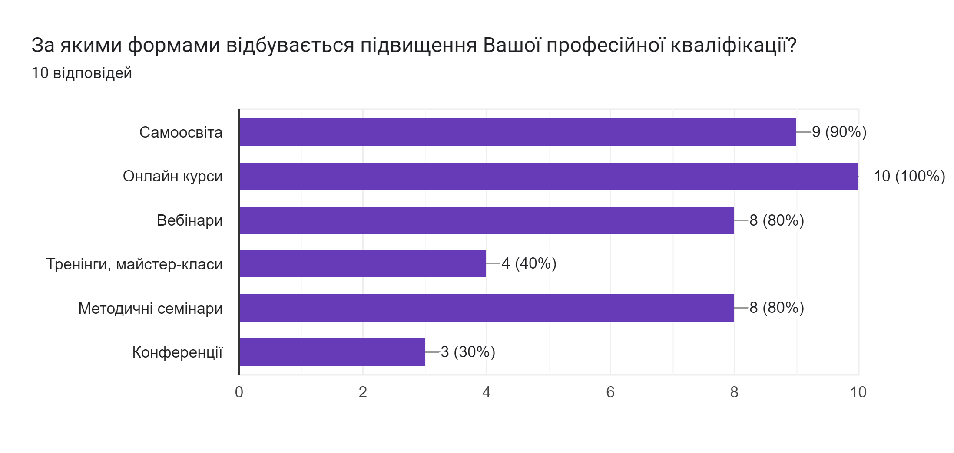 | 4
3.2.2. Педагогічні працівники здійснюють інноваційну освітню діяльність, беруть участь у освітніх проектах, залучаються до роботи як освітні експерти | У поодиноких випадках педагогічні працівники здійснюють інноваційну діяльність або реалізують освітні проєкти |  |  | 2
У цілому за вимогою 3.2 3 б. (Д.р)
Вимога 1.3. Налагодження співпраці зі здобувачами освіти, їх батьками, працівниками закладу освіти
3.3.1. Педагогічні працівники діють на засадах педагогіки партнерства | Всі здобувачів освіти вважають, що їхня думка має значення (вислуховується, враховується) в освітньому процесі.  У закладі освіти діє учнівське самоврядування, представники якого беруть участь у діяльності закладу освіти  Більшість педагогічних працівників використовують форми роботи, спрямовані на формування партнерських взаємин зі здобувачами освіти,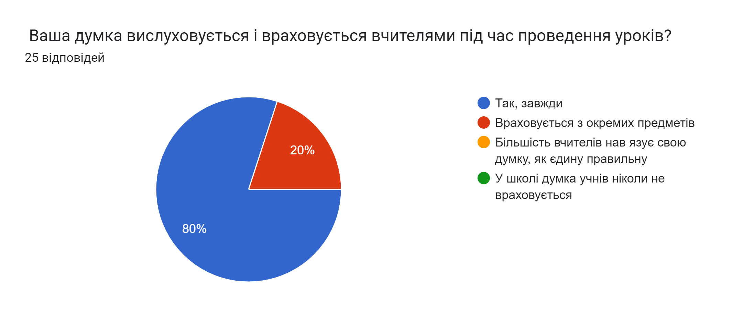 | 4
3.3.2. Педагогічні працівники співпрацюють з батьками здобувачів освіти з питань організації освітнього процесу, забезпечують постійний зворотній зв язок | У закладі освіти сплановано та реалізуються заходи, що передбачають конструктивну співпрацю педагогів з батьками учнів. Співпраця відбувається у різноманітних формах, що сприяє налагодженню партнерських взаємин між педагогами закладу освіти та батьками здобувачів освіти.  Більшість батьків задоволені комунікацією з педагогічними працівниками.  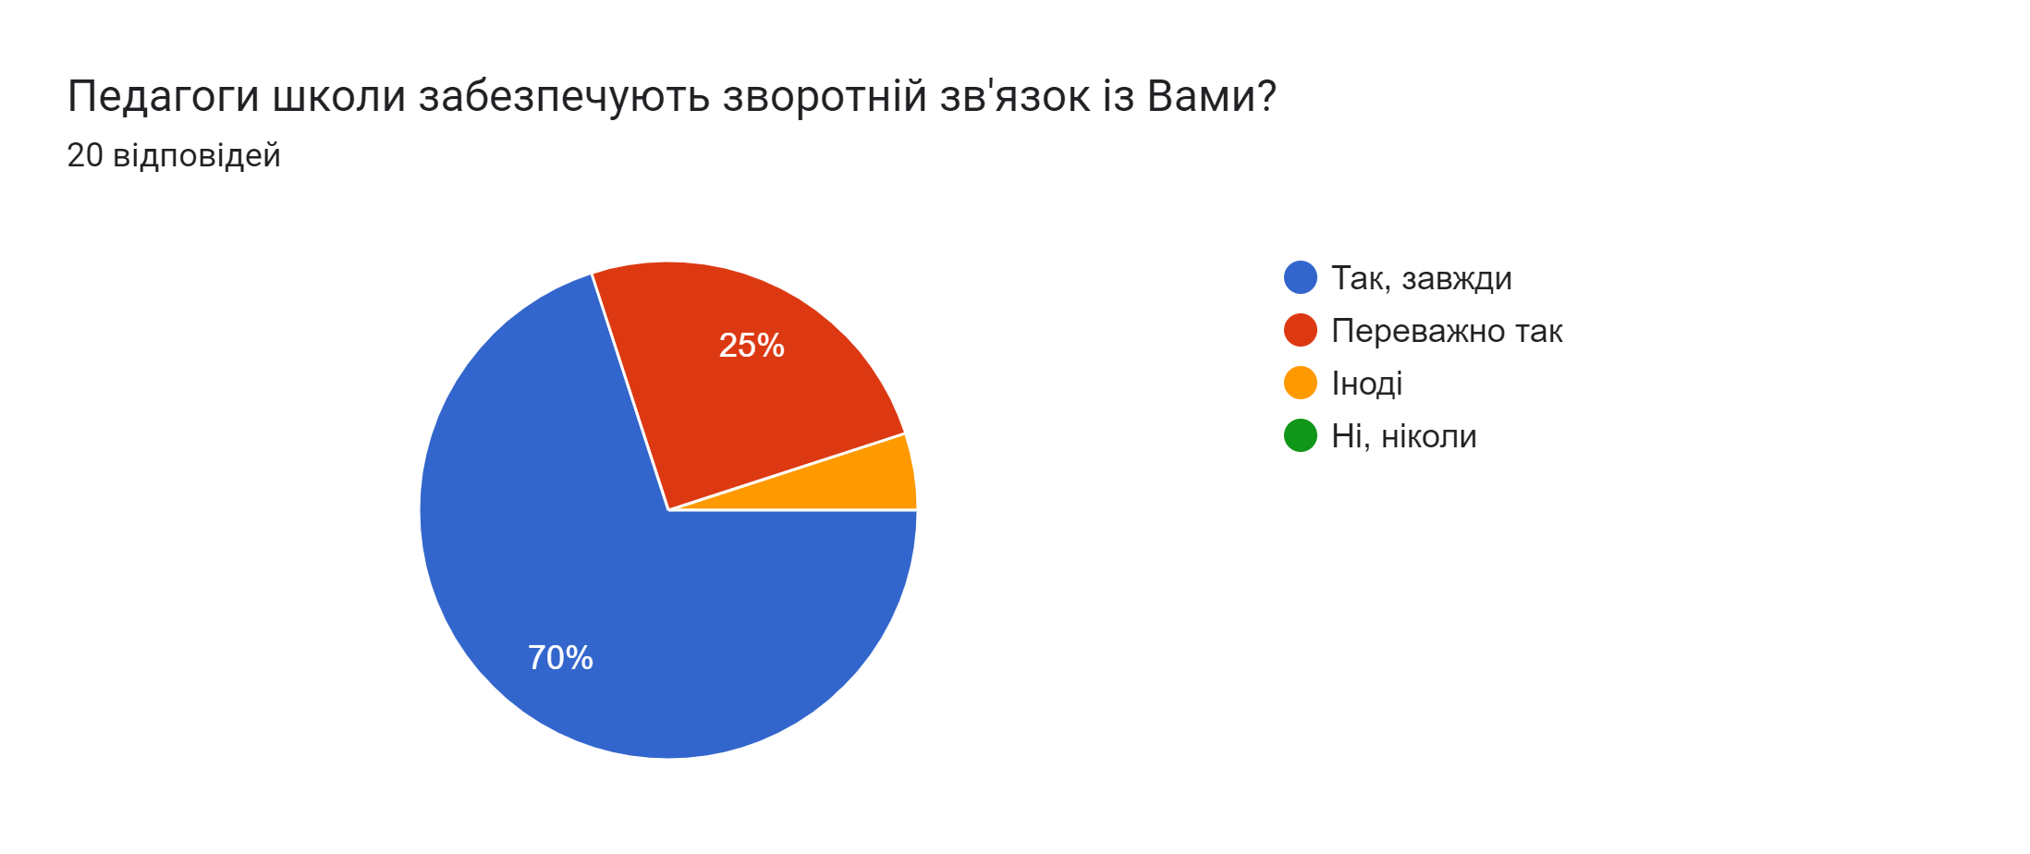 | 4
3.3.3. У закладі освіти існує практика педагогічного наставництва, взаємонавчання та інших форм професійної співпраці | У закладі освіти налагоджено професійну співпрацю, діють методичні об'єднання, діяльність яких характеризується різними формами взаємодії, ініціативами щодо забезпечення якості освіти закладом, активною участю в педагогічних радах. Практикується наставництво.  Психологічний клімат закладу освіти сприяє співпраці педагогічних працівників між собою. |  | 3
У цілому за вимогою 3.3 3,6б. (В.р)
Вимога 3.4. Організація педагогічної діяльності та навчання здобувачів освіти на засадах академічної доброчесності
3.4.1.Педагогічні працівники під час провадження педагогічної та наукової (творчої) діяльності дотримуються академічної доброчесності | Педагогічні працівники переважно діють на засадах академічної доброчесності (під час оцінювання результатів навчання здобувачів освіти, використанні джерел інформації, результатів досліджень, розробленні завдань з метою унеможливлення списування) | 4
3.4.2.Педагогічні працівники сприяють дотриманню академічної доброчесності здобувачами освіти | Переважна більшість учнів ознайомлені з поняттям академічної доброчесності 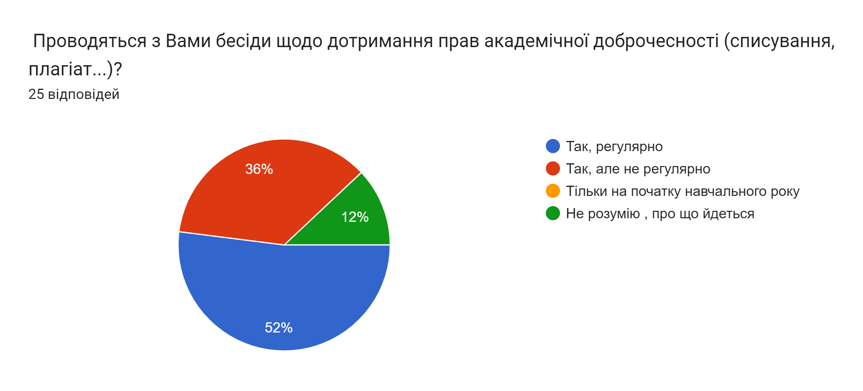 |  | 3
У цілому за вимогою 3.4 3,5б. (Д.р)
Загалом за напрямом 3. Педагогічна діяльність педагогічних працівників (3.4 б.(Д.Р.)
Рівні оцінювання за вимогами:
3.1. Ефективність планування педагогічними працівниками своєї діяльності, використання сучасних освітніх підходів до організації освітнього процесу з метою формування ключових компетентностей здобувачів освіти – достатній рівень;
3.2. Постійне підвищення професійного рівня і педагогічної майстерності педагогічних працівників – достатній рівень;
3.3. Налагодження співпраці зі здобувачами освіти, їх батьками, працівникам закладу освіти – достатній рівень;
3.4. Організація педагогічної діяльності та навчання здобувачів освіти на засадах академічної доброчесності – достатній рівень.

Напрям оцінювання 3. УПРАВЛІНСЬКІ ПРОЦЕСИ ЗАКЛАДУ ОСВІТИ

Напрямки, вимоги/правила, критерії та індикатори оцінювання | Узагальнення результатів вивчення освітньої діяльності закладу | Рівень самооцінювання якості освітньої діяльності
Напрямки, вимоги/правила, критерії та індикатори оцінювання |  | В  (4 б) | Д (3б) | С  (2 б) | Н  (1 б)
4.1. Наявність стратегії розвитку та системи планування діяльності закладу, моніторинг виконання поставлених цілей і завдань
4.1.1 У закладі освіти затверджено стратегію розвитку, спрямовану на підвищення якості освітньої діяльності | У закладі освіти педагогічною радою схвалена стратегія розвитку гімназії на 2023-2028 роки. Під час опитування педагогічних працівників 33% зазначили, що брали участь у розроблені цього документа. У стратегії розвитку визначено місію, візію закладу, головну мету та завдання, основні принципи діяльності. Додаток 1 |  |  | 2
4.1.2. У закладі освіти річне планування та відстеження його результативності здійснюються відповідно до стратегії розвитку та з урахуванням освітніх програм. | Річний план роботи схвалено рішенням педагогічної ради протокол №1 від 31.08.2023 року. Додаток 3  Річний план розроблений за участю керівництва та педагогічних працівників 66.7%.  100% працівників вважають, що педагогічна рада функціонує систематично, рішення приймаються колегіально і демократично. Додаток 2 |  | 3
4.1.3.У закладі освіти здійснюється самооцінювання якості освітньої діяльності на основі стратегії (політики) і процедур забезпечення якості освіти. | У закладі освіти розроблено Положення про ВСЗЯО, яке схвалене рішенням педагогічної ради протокол №5 від 11.01.2022, та розміщене на сайті школи. Під час опитування 42 % працівників зазначили, що брали участь у розробці даного Положення. У Положенні висвітлено структуру внутрішньої системи забезпечення якості освіти, стратегію та процедури забезпечення якості освіти. |  | 3
4.1.4 Керівництво закладу освіти планує та здійснює заходи щодо утримання в належному стані будівель, приміщень, обладнання. | Керівництвом закладу освіти вживаються заходи для покращення стану матеріально-технічного забезпечення навчальних приміщень. Систематично подаються клопотання щодо проведення необхідних ремонтних робіт, забезпечення безпечного функціонування гімназії. 100% працівників зазначили, що адміністрація вживає заходів щодо покращення матеріально-технічного стану. 92,3% - вказали, що для благоустрою закладу також залучається допомога благодійних організацій. Додаток 4 | 4
В цілому за вимогою 4.1 |  |  |  |  | 3б
4.2. Формування відносин довіри, прозорості, дотримання етичних норм
4.2.1. Керівництво закладу освіти сприяє створенню комфортного психологічного середовища, яке забезпечує конструктивну взаємодію здобувачів освіти, їх батьків, педагогічних працівників закладу освіти та взаємну довіру. | Керівництво закладу освіти створює сприятливі відносини довіри, прозорості та дотримання етичних норм про що свідчать результати опитування серед учнів.  Частка учасників освітнього процесу, які задоволені загальним психологічним кліматом у гімназії і діями керівництва щодо формування відносин довіри та конструктивної співпраці між ними: учні - 61.5% - мені цілком безпечно і комфортно, 38.5% - скоріш безпечно, вчителі – 84.5% - задоволені психологічним кліматом, 15,4% - не зовсім. Керівництво і педагогічні працівники забезпечують зворотній зв’язок про це зазначили 100% вчителів. Педагогічні працівники можуть без вагань висловити свою дум думку – 92,3%, один працівник вказав, що не може висловити власну думку - 7,7%.  Розбіжності, які виникають між працівниками гімназії і адміністрацією вирішуються конструктивно, про це свідчить – 100% результат відповідей. Додаток 5  Переважна більшість дітей зазначили, що ідуть до школи з радістю – 30,8%, з піднесеним настроєм – 23,1%, здебільшого охоче – 30,8%; 15,4% - «здебільшого неохоче». Причини: «не знаю», «бо так», «довга дорога до зупинки», «не з чим».  Думка батьків: 90,5% - відповіли «так» на питання «чи подобається вашим дітям ходити до школи?», 9.5% - скоріше так. Серед чинників. Які впливають на настрій дитини батьки назвали: упереджене ставлення вчителя (вчителів) – 6,7%, взаємини з однокласниками – 53,3 %, взаємини з іншими учнями школи – 40%. Додаток 6  Керівник закладу освіти відкритий у спілкування з батьками та обговоренні проблемних питань: 95,2% - так, 4,8% - частково. 100% батьків вказали, що адміністрація враховує їх думку при виникненні проблемної ситуації та її вирішенні. Усі вчителі вказали, що адміністрація співпрацює з ними – 100%  Додаток 7 | 4
4.2.2. Заклад освіти оприлюднює інформацію про свою діяльність н відкритих загальнодоступних ресурсах. | Для інформування учасників освітнього процесу здійснюється в повному обсязі: інформаційні стенди у закладі освіти, офіційний веб сайт школи, сторінка закладу у соціальній мережі.  З твердженням батьків інформацію про діяльність вони отримують з наступних джерел: Viber- 38,2%, офіційна сторінка у соцмережах, веб сайт – 24%, директор – 19,2%, по телефону – 9,6%, від вчителя – 9% Додаток 8 |  | 3
В цілому за вимогою 4.2 |  |  |  |  | 3.5б
4.3. Ефективність кадрової політики та забезпечення можливостей для професійного розвитку педагогічних працівників
4.3.1 Керівник закладу освіти формує штат закладу, залучаючи кваліфікованих педагогічних та інших працівників відповідно до штатного розпису та освітньої програми | Відповідно до штатного розпису заклад освіти укомплектований кваліфікованими кадрами на 80%. Не всі педагогічні працівники працюють за фахом (географія, технології, інформатика), вчителя інформатики було атестовано на підтвердження кваліфікаційної категорії «спеціаліст» (протокол №5 від 19.04.2024р) |  | 3
4.3.2. Керівництво закладу освіти за допомогою системи матеріального та морального заохочення мотивує педагогічних працівників до підвищення якості освітньої діяльності, саморозвитку, здійснення інноваційної освітньої діяльності | Керівництво закладу освіти мотивує педагогічних працівників до підвищення якості освітньої діяльності, саморозвитку за допомогою матеріального та морального заохочення. | 4
4.3.3. Керівництво закладу освіти сприяє підвищенню кваліфікації педагогічних працівників | 100% працівників вважають, що у закладі створено умови для постійного підвищення кваліфікації педагогів, їх чергової та позачергової атестації, добровільної сертифікації. Додаток 9  Для 100% педагогів немає жодних перешкод для професійного розвитку. Додаток 10 | 4
В цілому за вимогою 4.3 |  |  |  |  | 3,6 б
4.4. Організація освітнього процесу на засадах людиноцентризму, прийняття управлінських рішень на основі конструктивної співпраці учасників освітнього процесу, взаємодії закладу освіти з місцевою громадою.
4.4.1. У закладі освіти створюються умови для реалізації прав і обов’язків учасників освітнього процесу | У закладі освіти створені умови для реалізації прав і обов’язків учасників освітнього процесу. Статутом закладу освіти передбачено основні принципи освітнього процесу, визначені права та обов’язки всіх учасників освітнього процесу. 100% педагогів відповіли, що їх права у закладі дотримуються. 66.7% батьків вказали, що права учасників освітнього процесу не порушуються, 14.3% - практично не порушуються, 19% - інколи порушуються, але вирішуються. Додаток 11 | 4
4.4.2 Управлінські рішення приймаються з урахуванням пропозиції учасників освітнього процесу | Адміністрації вдалося створити в закладі освіти відкритість та прозорість у прийманні управлінських рішень. 100% працівників відповіли, що пропозиції щодо підвищення якості освітнього процесу дотримуються. 81% батьків вказали, що задоволені організацією освітнього процесу, їх думка враховується 14.3% - скоріше так, 5.7 % - ні.  Аналіз учнівського опитування показав, 38,5% дітей скоріше беруть участь у вирішенні питань, пов’язаних із організацією освітнього процесу, 38,5% - беруть участь, 15,4% - скоріше ні, 7.6% - ні. Додаток 12 |  | 3
4.4.3 Керівництво закладу освіти створює умови для розвитку громадського самоврядування | Адміністраціє створює умови для діяльності учнівського самоврядування. У закладі сплановано та організована співпрацю батьків-учнів-педагогів. Думка учнівського самоврядування завжди є важливою. Діти беруть участь в естетичному оформленні навчальних кабінетів, зон відпочинку. 61.5% - беруть участь у роботі учнівського самоврядування, 38.5% - ні. 58.3% - беруть активну участь у загальношкільних заходах, 33.3%- класних. |  | 3
4.4.4 Керівництво закладу сприяє виявленню громадської активності та ініціативи учасників освітнього процесу, їх участі в житті місцевої громади | Керівництво підтримує ініціативи педагогічних працівників щодо розвитку закладу освіти та його вдосконалення. Результати опитування здобувачів освіти показали, що діти активно беруть участь у розвитку закладу. | 4
4.4.5 Режим роботи закладу освіти та розклад занять враховують вікові особливості здобувачів освіти, відповідають їх освітнім потребам | Режим роботи гімназії враховує потреби учасників освітнього процесу, розклад навчальних занять відповідає освітім програмам; гранично допустиме навантаження здобувачів освіти та тривалість уроків відповідають санітарно-гігієнічним нормам. Результати анкетування батьків показали, що 61.9% цілком задоволені розкладом занять, 28,6% - переважно так. 4.8% - переважно ні, 4.8% - ні.  Додаток 13 | 4
4.4.6 У закладі освіти створюються умови для реалізації індивідуальних освітніх траєкторій здобувачів освіти | Керівництво гімназії освіти створило умови для реалізації індивідуальної освітньої траєкторії для здобувачі освіти. Питання забезпечення якості освітнього процесу та організації індивідуальної форми навчання (педагогічний патронаж) для учнів 6,7 класів та сімейна форма навчання – 1 учень 5 класу розглядались на педагогічних радах. | 4
В цілому за вимогою 4.4 |  |  |  |  | 3,7б
4.5 Формування та забезпечення реалізації політики академічної доброчесності
4.5.1. Заклад освіти запроваджує політик академічної доброчесності | У закладі освіти розроблено положення про академічну доброчесність освітнього процесу, яке схвалене н засіданні педагогічної ради (протокол №05 від 11.05.2022р), затверджене керівником та оприлюднена на сайті закладу освіти.  Учителі та учні проінформовані щодо дотримання академічної доброчесності. 50% працівників брали участь у розробці положення. | 4
4.5.2 Керівництво закладу освіти сприяє формуванню в учасників освітнього процесу негативного ставлення до корупції | Керівництво гімназії забезпечує проведення освітніх та інформаційних заходів спрямованих на формування в учасників освітнього процесу негативного ставлення до корупції. 100% працівників відповіли «так, з усіма учасниками освітнього процесу». Анкетування учнів на питання «Чи інформують вас щодо негативного ставлення до корупції» показало наступні результати: 61,5 % - відповіли так, під час навчальних занять, 15.4% - так під час виховних годин, 7,7% - так, під час виховних бесід, 15.4% - ні, не інформують.  Додаток 14 | 4
В цілому за вимогою 4.5 |  |  |  |  | 4б
В цілому за напрямком 4 |  |  |  |  | 3.6 б
Рівні оцінювання за вимогами:
4.1. Наявність стратегії розвитку та системи планування діяльності закладу, моніторинг виконання поставлених цілей і завдань – достатній рівень
4.2. Формування відносин довіри, прозорості, дотримання етичних норм – достатній рівень
4.3. Ефективність кадрової політики та забезпечення можливостей професійного розвитку – достатній рівень;
4.4. Організація освітнього процесу на засадах людиноцентризму, прийняття управлінських рішень на основі конструктивної співпраці учасників освітнього процесу, взаємодії закладу освіти з місцевою громадою – достатній рівень.

Висновки про результати самооцінювання
№ з/п | Напрям оцінювання | Рівень |  |  |  | Висновки
№ з/п | Напрям оцінювання | І | ІІ | ІІІ | ІV | Сильні сторони | Слабкі сторони
1 | Освітнє середовище |  | + |  |  | 1.1.3 Обізнаність здобувачів освіти з вимогами охорони праці, безпеки життєдіяльності, правилами поведінки в умовах надзвичайних ситуацій. | 1.1.1 Приміщення і територія закладу освіти є безпечними та комфортними для навчання та праці  1.1.2 Забезпечення обладнанням, що необхідне для реалізації освітньої програми
2 | Система оцінювання здобувачів освіти |  | + |  |  | 2.1.1. Критерії оцінювання результатів навчання здобувачів освіти оприлюднено в різних формах.  2.1.3. Оцінювання навчальних | 2.3.2 Самооцінювання здобувачами освіти здійснюється не завжди.
3 | Педагогічна діяльність педпрацівників |  | + |  |  | 3.1.2. Учителі використовують освітні технології, спрямовані н оволодіння здобувачами освіти ключовими компетентностями та наскрізними уміннями.  3.1.4. Всі здобувачі освіти вважають, що їхня думка має значення (вислуховується, враховується) в процесі. | 3.2.2. У поодиноких випадках педагогічні працівники здійснюють інноваційну діяльність або реалізують освітні проєкти.
4 | Управлінські процеси |  | + |  |  | 4.2.1. Керівництво закладу освіти створює сприятливі відносини довіри, прозорості та дотримання етичних норм про що свідчать результати опитування серед учнів.  4.3.3. У закладі створено умови для постійного підвищення кваліфікації педагогів. | 4.1.1Стратегія розвитку, спрямована на підвищення якості освітньої діяльності розроблялась без залучення усіх педагогічних працівників.

